Cours 1- Le territoire

# I. Définitions

## 1. Territoire الاقليم

* Le mot territoire renvoie à au moins huit 08 définitions différentes. Ce qui caractérise le mieux le territoire est sa polysémie et sa comléxité.
* Le territoire est un espace délimité, approprié par un individu, une communauté, sur lequel peut s'exercer l'autorité d'un État, d'une collectivité.
* Le fonctionnement de ce système nécessite des consommations diverses allant des fluides aux équipements, et produit des impacts écologiques.
* Le territoire est une construction sociale d’un groupe composite, voire provisoire, structuré autour de ressources partagées et, le plus souvent, certaines de ces ressources sont liées à un espace physique défini.
* La notion de territoire implique, en principe, l'existence de limites précises. Mais il peut avoir des limites plus floues ou peut correspondre à une organisation réticulaire (en réseau).

## 2. Territorialisation

*"Le territoire est une appropriation à la fois économique, idéologique et politique (sociale, donc) de l'espace par des groupes qui se donnent une représentation particulière d'eux-mêmes, de leur histoire." Guy Di Méo - Les territoires du quotidien, 1996,*

**La territorialisation** consiste donc en **l’action d’appropriation** qui peut être juridique et économique (la propriété) ou symbolique (le sentiment d'appartenance, de connivence).

# II. Composantes et fonctionnement du territoire

## 1. Composantes basiques du territoire

* Composante naturelle
* Composante sociale
* Composante politique
* Composante historique
* Composante culturelle
* Composante économique

## 2. Composantes essentielles du territoire

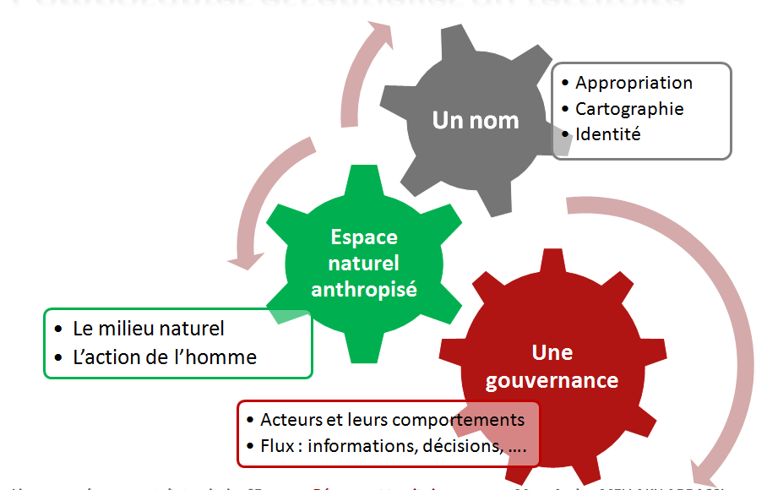

## 3. La boucle de rétroaction qui anime les territoires

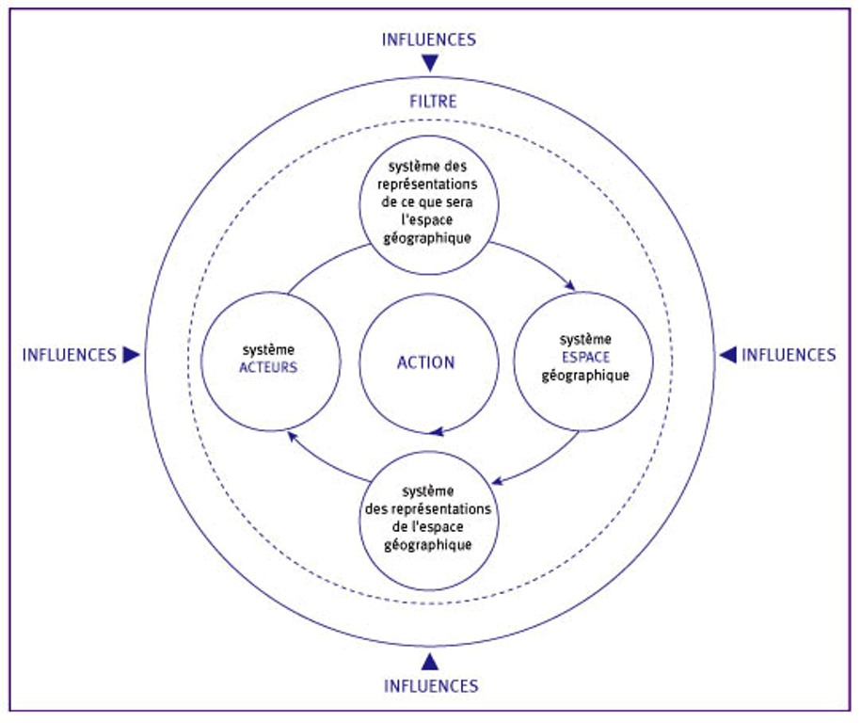

## 4. Pourquoi analyser son territoire ?

Répondre aux enjeux d’un territoire, aux attentes des acteurs, nécessite de le connaître et de le comprendre.

Les mots « connaître » et « comprendre » s’entendent au sens d’« avoir une analyse la plus précise possible de son territoire » :

* Apporter des solutions aux problématiques du territoire
* Proposer des opportunités d’aménagement et de développement du territoire

# IV. conclusion

* Le territoire n’est pas l’espace.
* Le territoire est avant toute définition un système.
* Le territoire n’est plus seulement un espace vécu, perçu et voulu mais : **le territoire est un système complexe évolutif qui associe un ensemble d’acteurs d’une part, l’espace géographique que ces acteurs utilisent, aménagent et gèrent d’autre part**.